Задание 1 перестановка без ключа (Прохладная вода хорошо освежила уставших ребят)

|  |  |  |  |  |  |  |  |  |  |
| --- | --- | --- | --- | --- | --- | --- | --- | --- | --- |
| П | А | 0 | 0 | Ш | В | А | А | 0 | Т |
| Р | Д | В | Х | О | Е | 0 | В | Р | - |
| О | Н | О | О | 0 | Ж | У | Ш | Е | - |
| Х | А | Д | Р | О | И | С | И | Б | - |
| Л | Я | А | О | С | Л | Т | Х | Я | - |

Задание 2 одиночной перестановкой по ключу (ТАРИФИКАЦИЯ)

|  |  |  |  |  |  |  |  |  |  |  |
| --- | --- | --- | --- | --- | --- | --- | --- | --- | --- | --- |
| Т | А | Р | И | Ф | И | К | А | Ц | И | Я |
| 8 | 1 | 7 | 3 | 9 | 4 | 6 | 2 | 10 | 5 | 11 |
| П | А | В | О | О | И | Т | Х | Т | - | - |
| Р | Д | О | Р | С | Л | А | Р | - | - | - |
| О | Н | Д | О | В | А | В | Е | - | - | - |
| Х | А | А | Ш | Е | У | Ш | Б | - | - | - |
| Л | Я | Х | О | Ж | С | И | Я | - | - | - |

|  |  |  |  |  |  |  |  |  |  |  |
| --- | --- | --- | --- | --- | --- | --- | --- | --- | --- | --- |
| А | А | И | И | И | К | Р | Т | Ф | Ц | Я |
| 1 | 2 | 3 | 4 | 5 | 6 | 7 | 8 | 9 | 10 | 11 |
| А | Х | О | И |  | Т | В | П | О | Т |  |
| Д | Р | Р | Л |  | А | О | Р | С |  |  |
| Н | Е | О | А |  | В | Д | О | В |  |  |
| А | Б | Ш | У |  | Ш | А | Х | Е |  |  |
| Я | Я | О | С |  | И | Х | Л | Ж |  |  |

Задание 3 двойной перестановки столбцов и строк

|  |  |  |  |  |  |  |  |
| --- | --- | --- | --- | --- | --- | --- | --- |
|  | 7 | 6 | 3 | 2 | 5 | 1 | 4 |
| 7 | П | Р | О | Х | Л | А | Д |
| 6 | Н | А | Я |  | В | О | Д |
| 3 | А |  | Х | О | Р | О | Ш |
| 2 | О |  | О | С | В | Е | Ж |
| 5 | И | Л | А |  | У | С | Т |
| 1 | А | В | Ш | И | Х |  | Р |
| 4 | Е | Б | Я | Т | - | - | - |

|  |  |  |  |  |  |  |  |
| --- | --- | --- | --- | --- | --- | --- | --- |
|  | 1 | 2 | 3 | 4 | 5 | 6 | 7 |
| 7 | А | Х | О | Д | Л | Р | П |
| 6 | О |  | Я | Д | В | А | Н |
| 3 | О | О | Х | Ш | Р |  | А |
| 2 | Е | С | О | Ж | В |  | О |
| 5 | С |  | А | Т | У | Л | И |
| 1 |  | И | Ш | Р | Х | В | А |
| 4 | - | Т | Я | - | - | Б | Е |

|  |  |  |  |  |  |  |  |
| --- | --- | --- | --- | --- | --- | --- | --- |
|  | 1 | 2 | 3 | 4 | 5 | 6 | 7 |
| 1 |  | И | Ш | Р | Х | В | А |
| 2 | Е | С | О | Ж | В |  | О |
| 3 | О | О | Х | Ш | Р |  | А |
| 4 | - | Т | Я | - | - | Б | Е |
| 5 | С |  | А | Т | У | Л | И |
| 6 | О |  | Я | Д | В | А | Н |
| 7 | А | Х | О | Д | Л | Р | П |

На рисунке 1 представлен результат шифрование перестановка без ключа

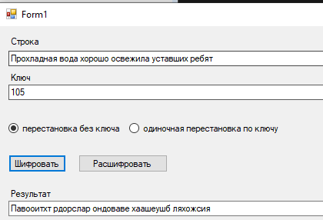

Рисунок 1 - результат шифрование перестановка без ключа

На рисунке 2 представлен результат расшифровки методом перестановка без ключа

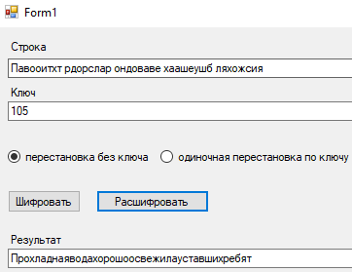

Рисунок 2 - результат шифрование перестановка без ключа

На рисунке 3 представлен результат шифрование методом одиночной перестановкой по ключу

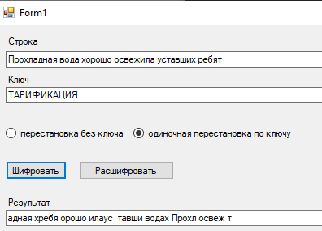

Рисунок 3 - результат шифрование одиночной перестановкой по ключу

На рисунке 4 представлен результат расшифровки одиночной перестановкой по ключу

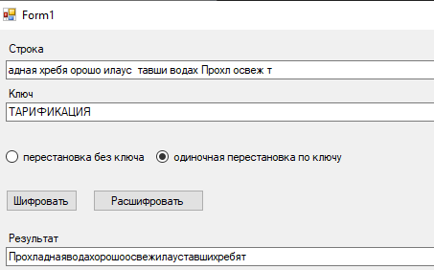

Рисунок 4 - результат расшифровки одиночной перестановкой по ключу